JANGAN BIARKAN MEREKA
Suatu Tinjauan Teologis-Praktis tentang Peran Majelis Gereja Terhadap
Kebaktian Anak dan Remaja Gereja Toraja Jemaat Marinding
Klasis Mengkendek Utara


SKRIPSI
Diajukan kepada Sekolah Tinggi Agama Kristen Negeri Toraja Guna
Memenuhi Salah Satu Persyaratan untuk Memperoleh gelar Sarjana
YOSPINA UTE’ BIRANA
20031660
SEKOLAH TINGGI AGAMA KRISTEN NEGERI (STAKN)
TORAJA
2009

HALAMAN PERSETUJUAN
Judul Skripsi
Sub Judul
Diajukan oleh
NIRM
Paket
Jurusan
: JANGAN BIARKAN MEREKA
: Suatu Tinjauan Teologis-Praktis tentang Peran Majelis Gereja
Terhadap Kebaktian Anak dan Remaja Gereja Toraja Jemaat
Marinding Klasis Mengkendek Utara
: Yospina Ute’ Birana
:20031660
: Ekonomi Pedesaan dan Motivator
: Teologi Pastoral
Setelah diperiksa dan diteliti ulang ternyata telah memenuhi persyaratan untuk
di pertahankan di depan dewan penguji
Rantepao, September 2009
Dosen pembimbing
Pembimbing I,

Pdt. Joni Tapingku, M.Th
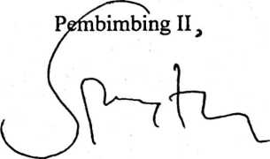
Pdt. Semuel Tokam, S.Th
ii

Judul Skripsi  Sub Judul | : Jangan Biarkan Mereka  : Suatu Tinjauan Teologis Praktis tentang Peran Majelis  Gereja terhadap Kebaktian Anak dan Remaja Gereja  Toraja Jemaat Marinding Klasis Mengkendek Utara.
Ditulis oleh | : Yospina Ute’ Birana
Jurusan | : Teologi
Dosen Pembimbing I  Dosen Pembimbing II | : Pdt. Joni Tapingku, M. Th.  : Pdt. Semuel Tokam, S. Th
Telah dipertahankan penulis di depan Panitia Ujian Sarjana (SI) pada Sekolah
Tinggi Agama Kristen Negeri Toraja dengan yudisium lulus.
Rantepao, September 2009
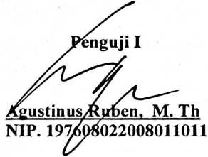
Dewan Penguji
Penguji H
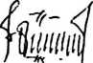
Selvianti, M. Th.
NIP.197701172009012007
Panitia Ujian
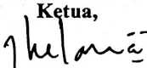
Fa iar Kelana, S. Th
NIP. 150409372
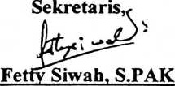
NIP.150381912
Mengetahui
Pelaksana Tugas Ketua STAKN Toraja
'.y 'i ...
Dr homas F. Edison, M. Si
;NIP. 1952020811979031002
iii




